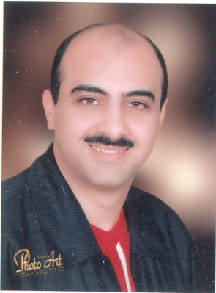احمد فؤاد حسان

العنوان : 61 شارع البحر مع المعتصم – طنطا

التليفون : 01200010034//01212300058//0403303030

تاريخ الميلاد: 22/2/1975

الايميل : [ahmed26h@yahoo.com](mailto:ahmed26h@yahoo.com)

الحاله الاجتماعيه : متزوج

الجنسيه : مصرى

موقف التجنيد : ادى الخدمه

المؤهل : بكالريوس تجاره – شعبه محاسبه – جامعه طنطا عام 1998

الخبرات:

محاسب بمجموعه ومستشفيات القناص الطبية بالرياض السعودية الفترة من 12/2001 حتى 6/2004

محاسب بشركه رامكو لتجارة الادويه فرع الإسكندرية الفترة من 9/2004 حتى 3/2006

محاسب بشركه بالغنيم بمدينه الخبر بالسعودية ثم

سكرتير خاص لأمير مدينه الخبر وصاحب الشركة بالغنيم

(الفترة من 5/2006 حتى 2/2010 )

العمل بنادي طنطا الرياضي من 5/2011 حتى 5/2022 بالوظائف الاتيه :

* مسؤل علاقات عامه بأداره العلاقات العامة للنادي من 5/2011 حتى 6/2014
* مدير المبنى الاجتماعي بالنادي من 6/ 2014 حتى9/ 2017
* سكرتير رئيس مجلس الأداره من 9/2017 حتى 6/2019
* مدير أدارى قطاع السباحة بالنادي من 6/2019 حتى 5/2022

المهارات :

أجاده الحاسب الألى واستخدام والعمل على ( word-exsel)

أجاده اللغة العربية والانجليزية

الدورات :

الحصول على دورة (Team work & communication skills.)

|  |  |
| --- | --- |
|  |  |